Deuxième étape : Modifier l’image de la localisation
- Copier l’image de l’écran à l’aide de la touche « ImpécrSyst » du clavier.
- Ouvrir l’application Paint puis coller l’image.
- Sélectionner et rogner afin d’obtenir la vue ci-dessous.
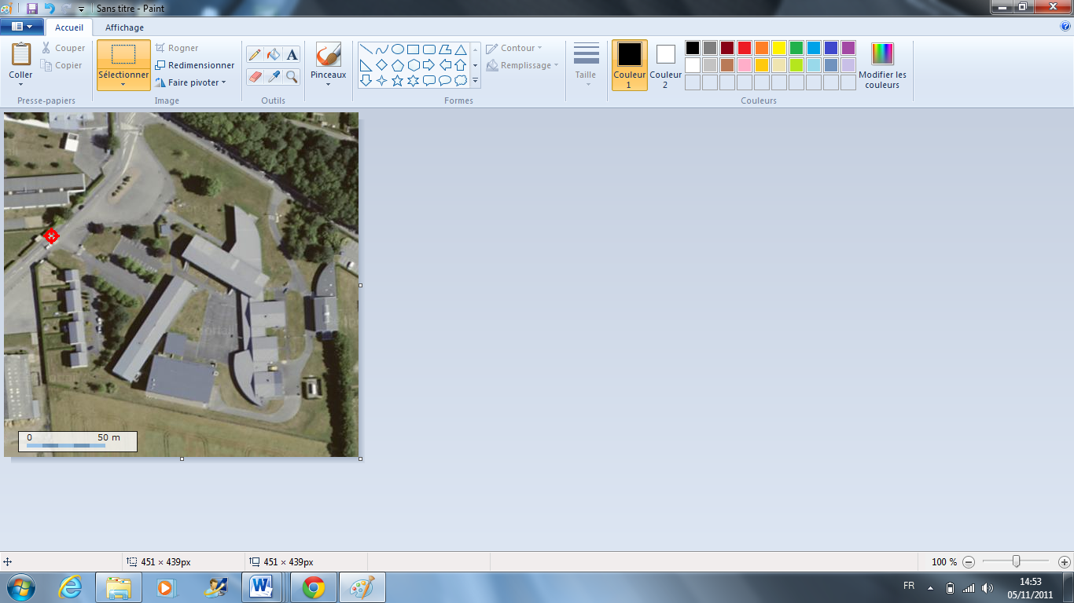
- Enregistrer l’image dans votre répertoire.
Troisième étape : Exploitation de l’image
- Ouvrir l’application geogebra.
- Insérer l’image précédente
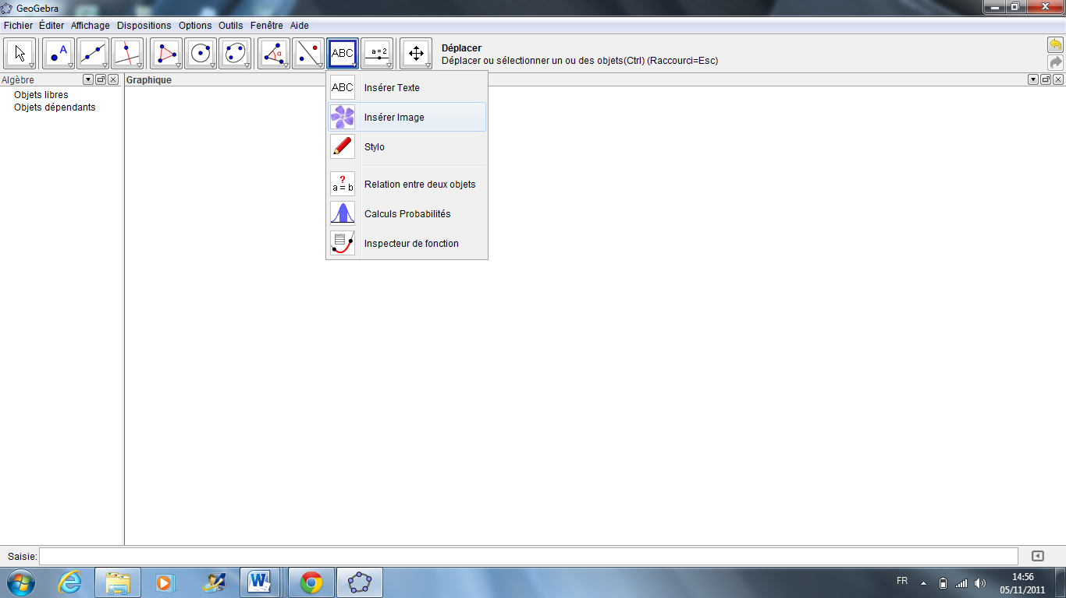

- Cliquer droit sur l’image ; sur « propriétés » ; sur l’onglet « position » et remplir comme ci-dessous.
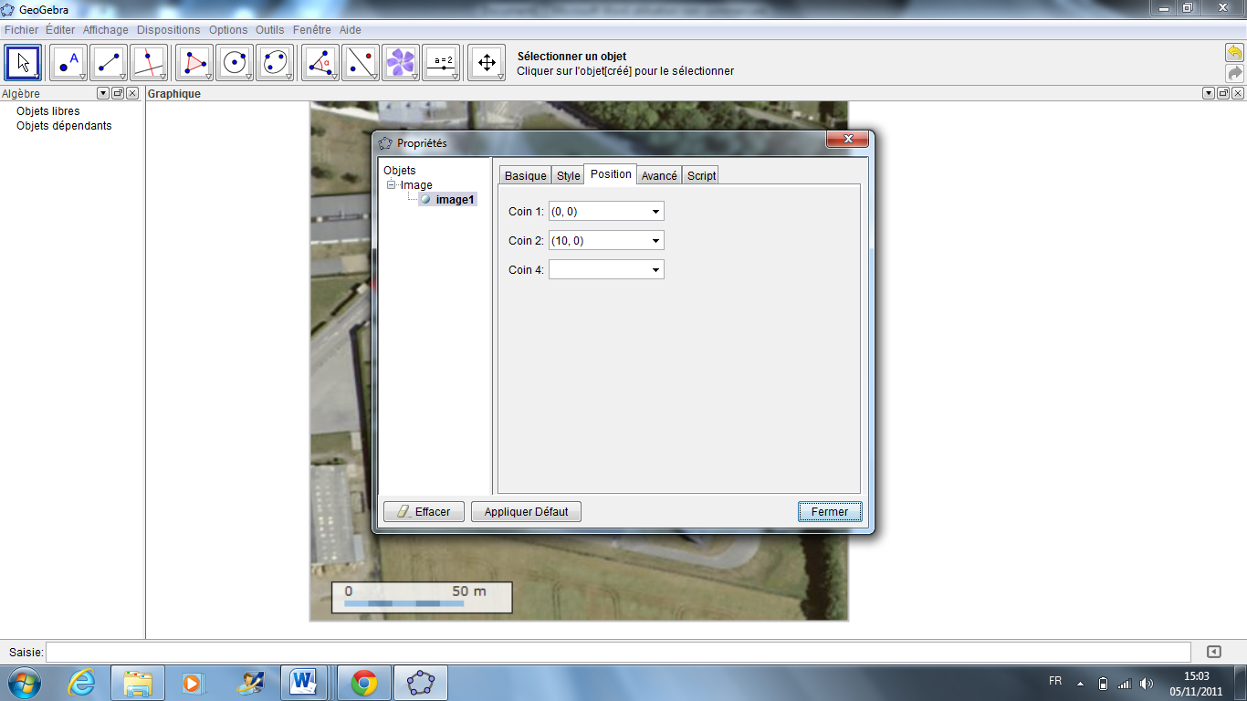
- Tracer un segment correspondant aux extrémités de l’échelle puis le mesurer.
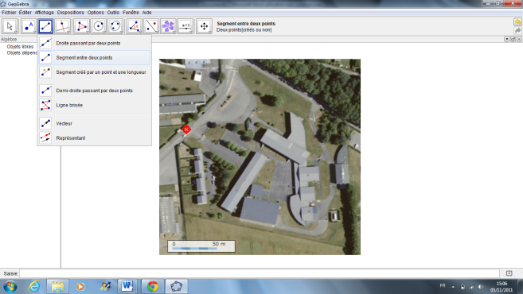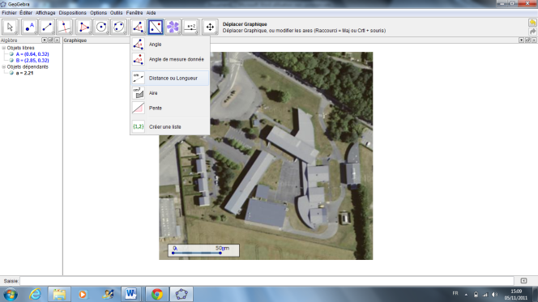
- Tracer un carré de côté AB puis mesurer son aire.
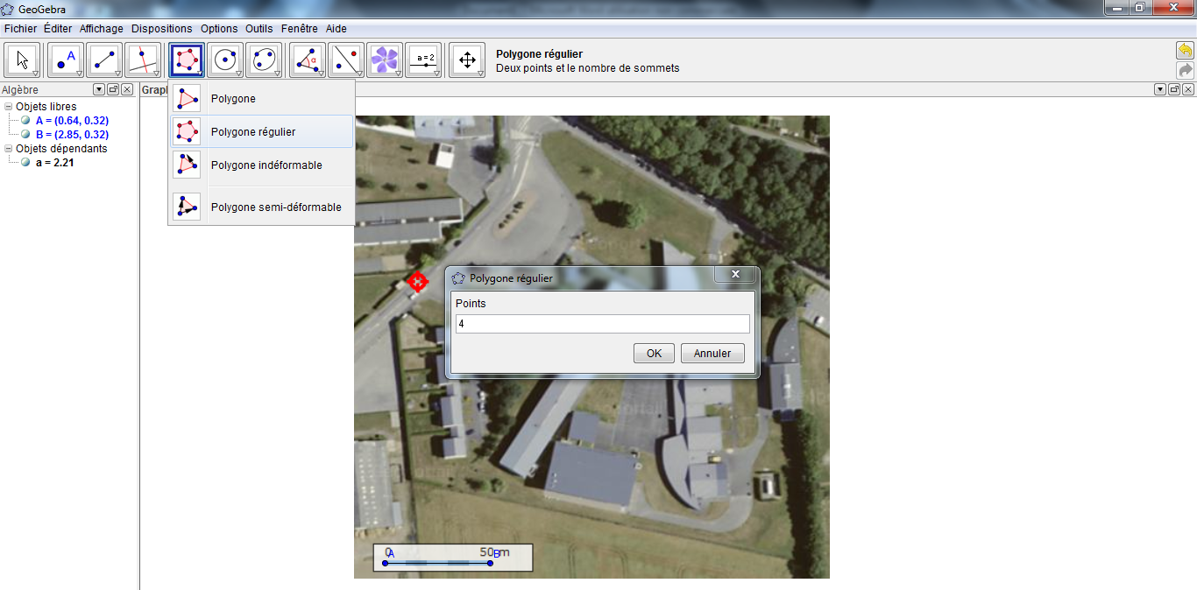
- Afficher le tableur et préparer le comme ci-dessous avec vos valeurs :
